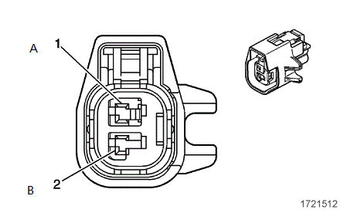

|  |  |  |  |
| --- | --- | --- | --- |
| **针脚** | **导线颜色** | **电路号** | **功能** |
| 1（A） | - | - | 发动机控制模块继电器带保险丝电源 |
| 2（B） | - | - | 喷油器控制（1） |

**检测参数:**

|  |  |  |
| --- | --- | --- |
| **条件（名称）** | **类型** | **参数值** |
| 喷油器 | 电阻 | 11-14Ω |
| 1-接地（插头） | 电压 | 12v |